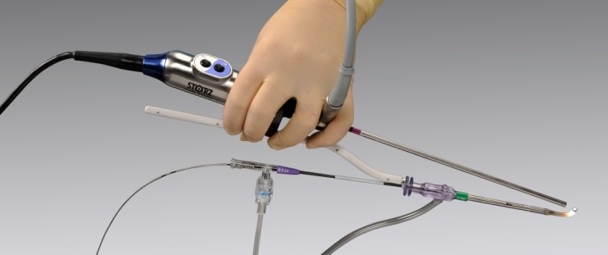
Система синусопластовых катетеров: Синусовый баллонный катетер Mesire™ с размерами: диаметром (мм) 5.00; 6.00; 7.00; длина 17 мм; / синусовый направляющий катетер Mesire™ Guide углы наконечника 0°; 30°; 70°; 90°; 110°; / световой проводник для пазух Mesire™ Illuminus с диаметром 0.83 мм
Баллонный синус-катетер Mesire™ предназначен для расширения синусового отверстия и пространства в пределах околоносовых пазух для диагностики и терапевтических процедур. Для детей в возрасте до 17 лет, система баллонный катетер предназначен для расширения синусового отверстия и пространств, связанных с верхнечелюстными пазухами для диагностических и лечебных процедур
Диаметры баллонов 5,00, 6,00, 7,00 мм
Длина баллонов 17 мм
Совместимость направляющего катетера 2,2 мм (минимальный внутренний диаметр направителя катетера)
Совместимость направляющего катетера (дюйм.) 0,89 мм (максимум)
Внешний дистальный диаметр канюли (мм) 1.64
Внешний проксимальный диаметр канюли (мм) 1.94
Расстояние от наконечника до 1, 2 и 3 эндоскопической отметки на дистальной канюле (мм) 1. 34\ 2. 43.5\ 3. 45.5
Рабочая длина катетера (мм) 183
Общая длина катетера (мм) 253
Внешний диаметр тонкого зонда (мм) 0.89
Рабочая длина баллона (мм) 16.91

Технология Balloon Sinus Dilation используется специально обученными специалистами ЛОР. Он использует небольшой, гибкий синусовый баллонный катетер, который помещается в нос для достижения пазух. Синусовый баллонный катетер мягко накачивается, чтобы реструктурировать ранее заблокированный носовой проход, поддерживая целостность синусовой подкладки и восстанавливая нормальный синусовый дренаж и функцию.
Существует минимальное кровотечение, и пациенты смогли вернуться к нормальной деятельности в течение 24 часов. Клинические исследования показали, что дилатационное устройство Balloon Sinus является безопасным и эффективным инструментом при расширении заблокированных пазух.
«Система Balloon Sinus использовалась более 12 лет с другими компаниями, а также 8 800 хирургов, обучающихся по всему миру на аппарате Balloon Sinus, и более 800 000 пациентов лечились и обрабатывали 160,0210 синусов.

Открыает заблокированную Остию для восстановления вентиляции и нормальной функции синуса
Разрешить дренаж и реверсию заболевания слизистой оболочки
Сохраняет как можно больше нормальной анатомии и слизистой оболочки

Предназначен для улучшения процедурной скорости и простоты
Оптимизированные формы наконечника облегчают навигацию к верхнечелюстной и лобной пазухам
Требуется интегрированная всасывающая система для замены устройства
Полностью совместим со всеми семействами катетеров Sinus Balloon

Улучшает эндоскопическую визуализацию
Очищает хирургическое поле, улучшая видимость во время проводки и доступа к синусу
22% тонкая область наконечника приводит к увеличению визуализации анатомии
Расширенное воздушное шаровое окно улучшает вид других воздушных шаров

Разработан для дальнейшего снижения травматизма на носовой анатомии
73% более мягкий наконечник способствует сохранению слизистой оболочки
Направляющий выступ Sinus соответствует анатомии, минимизируя травму во время манипуляции с направляющими

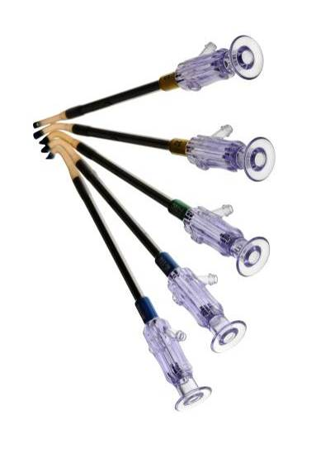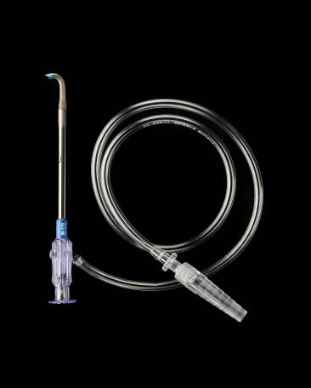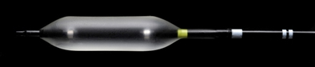

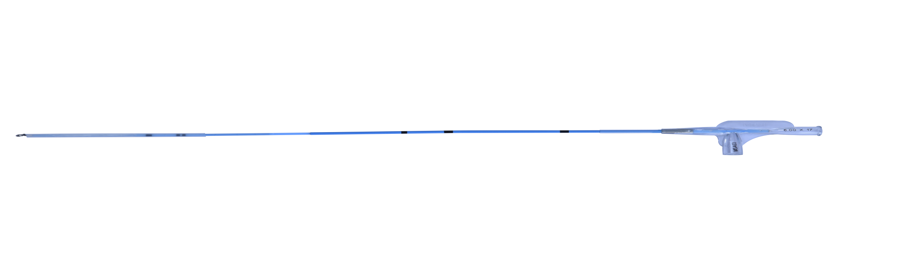
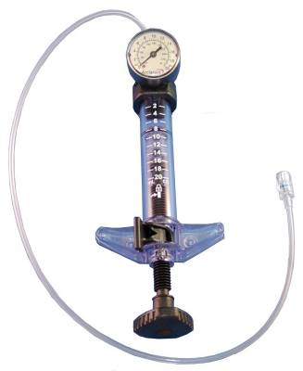

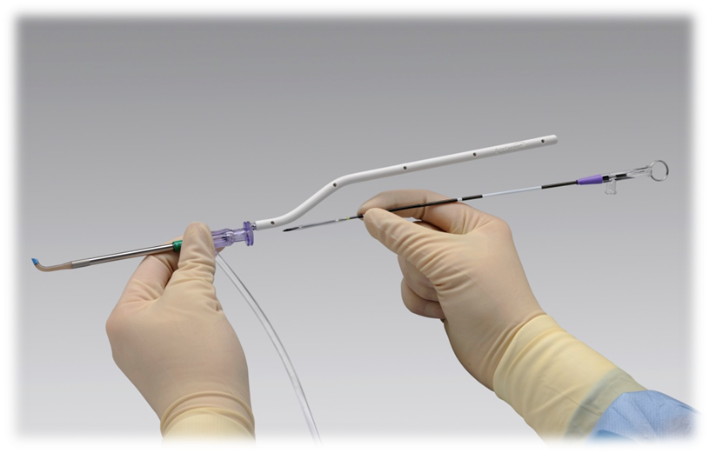

Состав и описание изделия
Синусовый баллонный катетер MesireTM – это катетер с системой доставки стента через проводник, штивтовой системой и низкопрофильным баллоном из пебэкса (дилатационный элемент), который связан дистально с внутренним просветом, а проксимально – дистальным штифтом. Система имеет два просвета. Один просвет используется для накачивания баллона физиологическим раствором, а второй обеспечивает прохождение катетера к нужному участку. Проксимальный конец внутреннего просвета оснащен концентратом Люэра. Дистальный штифт, гипо-трубка и сброс напряжения соединены с втулкой со стороны проксимального конца втулки соответственно. Основной порт втулки позволяет использовать тонкую проволоку и боковой порт для баллонной инфляции/ дефляции. На дистальном штифте баллонного катетера расположены три эндоскопических маркера, облегчающие точное расположение баллона во время эндоскопии. Три визуальных маркера, расположенных на гипо-трубке, облегчают расположение баллонного катетера по отношению к направляющему катетеру. Первый дистальный визуальный маркер на гипо-трубке указывает на то, что кончик баллонного катетера находиться в прямом участке направляющего катетера. Второй и третий визуальные маркеры на гипо-трубке обозначают выход баллона из направляющего катетера.
Cинусовый направляющий катетер MesireTM Guide состоит из дистального углового наконечника SS-штифта и проксимального Люэр-соединителя. Синий наконечник маркера позволяет проводить эндоскопическую визуализацию. Штифт состоит из трубки из нержавеющей стали с гладким внутренним вкладышем из фторопласта. Угол наконечника указан на маркировочной полоске. Соединитель Люэра позволяет промывать устройства перед использованием.
Световой проводник для пазух MesireTM Illuminus представляет собой гибкий световод диаметром 0,83 мм, передающий свет от проксимального конца к дистальному. Световой проводник для пазух MesireTM Illuminus включает в себя кабельный разъем, центральный провод SS, волоконно-оптический кабель, а также дистальную и проксимальную оптическую линзу.

Наименование и (или) товарный знак организации-производителя
Meril Life Sciences Pvt. Ltd., Индия

Область применения
ЛПУ

Показания к применению
Синусовый баллонный катетер MesireTM предназначен для расширения отверстий пазух и околоносовых пазух. При работе с детьми в возрасте до 17 лет баллонный катетер используется для расширения синусовых отверстий и мест, связанных с верхнечелюстными пазухами в процессе проведения диагностических и терапевтических процедур.
Синусовый направляющий катетер MesireTM Guide предназначен для обеспечения доступа к синусовому пространству с целью проведения диагностических и лечебных процедур.
Световой проводник для пазух MesireTM Illuminus предназначен для обеспечения доступа к пазушным пространствам при диагностических и лечебных процедурах в сочетании с другими продуктами для работы с носовыми пазухами. Она также предназначена для внутреннего освещения и просвечивания носовых и синусовых пазух.
При рассмотрении возможности использования данного устройства подготовка пациента, анестезия и послеоперационный уход за пациентом должны соответствовать стандартной методике. Процедуры могут быть изменения только по усмотрению операционного врача.
Для выполнения просвечивания во время баллонной дилатации рекомендуется использование эндоскопа.
Прежде, чем оперировать педиатрических больных, следует сделать рентгенографию (например, КТ-исследование), чтобы подтвердить, что пазухи достаточно развиты и могут быть соответствующим образом расширены с помощью синусового баллонного катетера.

Способ применения
Инструкция по обращению с устройством:
Подготовка синусового баллонного катетера:
• Перед каждым случаем использования проверьте устройство и упаковку.
1. Выберите синусовый баллонный катетер соответствующего размера для работы с каждой отдельной пазухой.
2. Откройте стерильный мешочек с использованием соответствующего метода стерилизации
3. Извлеките синусовый баллонный катетер из лотка
4. Извлеките стилет из баллонного катетера и снимите защитную пленку, который накрыт баллон.
Примечание: не пытайтесь вставить или надуть баллон, если защитная пленка не была снята.
5. Промойте просвет тонкой проволоки стерильный физиологическим раствором или стерильным водой. Протрите поверхность баллона и катетера стерильным физиологическим раствором или марлевой подушечкой, пропитанной стерильной водой.
Подключите и подготовьте инфляционное устройство согласно инструкции по использованию инфляционного устройства:
Примечание: этот процесс позволит выпустит воздух из синусового баллонного катетера и наполнит его жидкой смесью.
Подготовьте синусовый направляющий катетер в соответствии с инструкцией по его использованию и настройте ручку для управления катетера.
• Достаньте синусовый направляющий катетер из упаковки.
• Промойте синусовый направляющий катетер стерильным физиологическим раствором или марлей, пропитанной водой.
• При желании к синусовому направляющему катетеру можно прикрепить рукоятку управления.
Доступ к пазушному пространству:
• Для каждой целевой пазухи необходимо выбрать соответствующий угол синусового направляющего катетера.
• Под непосредственной визуализацией мягко расположите кончик синусового направляющего катетера у целевого отверстия полости, при этом не касаясь самого отверстия.
• Оптимизируйте положение кончика синусового направляющего катетера с помощью эндоскопической визуализации.
• Разместив синусовый направляющий катетер в нужном положении, стабилизируйте катетер и введите через внутренний зазор другие устройства для доступа к целевой полости.
Продвижение синусового баллонного катетера в процессе использования синусового направляющего катетера MesireTM Guide:
• Тщательно промойте синусовый направляющий катетер MesireTM Guide стерильным физиологическим раствором или водой.
• При необходимости удалите все устройство из внутреннего просвета и тщательно промойте их стерильным физиологическим раствором или водой.
• Когда все будет готово для продвижения синусового баллонного катетера в нужное положение, расположите указательный и средний палец под фланцем синусового направляющего катетера MesireTM Guide, а большой палец – над баллонным портом синусового баллонного катетера.
• Используя движение, напоминающее нажатие на поршень шприца, продвигайте синусовый баллонный катетер в нужном направлении.
Подготовьте синусовую тонкую проволоку в соответствии с инструкцией по ее использованию:
Доступ к пазухе и установка баллона для расширения:
• Предварительно установите синусовую тонкую проволоку в синусовом баллонном катетере.
• Продвиньте синусовую тонкую проволоку через синусовый баллонный катетер таким образом, чтобы синусовая тонкая проволока примерно на 1\2 сантиметра выступала над дистальным концом синусового баллонного катетера.
• Предварительно установите комплект в синусовый направляющий катетер, тем самым создав интегрированную систему.
• Протолкните синусовый баллонный катетер с предварительно установленной синусовой тонкой проволокой в синусовой направляющей катетер до точки, когда первый дистальный маркер на синусовом баллоном катетере достигнет проксимального конца синусового направляющего катетера, поддерживая положение синусового катетер баллона.
• Установите синусовую тонкую проволоку в нужной пазухе согласно руководству по использованию.
• Продвиньте синусовый баллонный катетер над синусовой тонкой проволокой по синусовому направляющему катетеру через отверстие нужной пазухи.
Примечание: продвигайте синусовый баллонный катетер прямо по синусовому направляющему катетеру. Применение дополнительной силы по отношению к устройству может привести к повреждению штифта синусового катетер-баллона.
• Расположите баллон в области, которую планируется расширить, и проверьте его положение с помощью эндоскопической визуализации.
Визуализация положения синусового баллонного катетера:
• Используя визуальный маркер (маркеры) на гипо-трубке синусового баллонного катетера, визуально убедитесь в том, что синусовый баллонный катетер вышел из синусового направляющего катетера.
• Эндоскопия используется для идентификации местоположения проксимального баллона. Эндоскопические маркеры синусовый баллонный катетер MesireTM могут облегчить расположение баллона.
Инфляция синусового баллонного катетера:
• Накачайте баллон в соответствии с инструкцией пользователя инфляционного устройства. В процессе инфляции баллона контролируйте диаметр, форму и положение баллона посредством эндоскопической визуализации. Накачайте баллон до желаемого уровня.
Примечание: не превышайте РДР (расчетное давление разрыва)
• После получения желаемого результата спустите баллон.
Примечание: если в любой момент в процессе инфляции вы заметите, что в баллоне возник разрыв (появляется в виде резкого падения давления в инфляционном устройстве либо визуально заметно во время эндоскопии), необходимо извлечь систему как единое целое и проверить каждое устройство чтобы убедиться в том, что все элементы были извлечены.
При использовании MesireTM Illuminus, извлеките из защитной упаковки.
• Подключите кабель к разъему кабеля для использования с устройствами.
• Включите источник света. Убедитесь, что свет виден на дальнем конце MesireTM Illuminus.
При использовании с синусовым баллонным катетером:
• Начиная с дистального конца MesireTM Illuminus, загрузите проксимальный конец синусового баллонного катетера на MesireTM Illuminus. Это должно быть выполнено перед введением в полость носа.
• Используйте синусовый баллонный катетер согласно инструкции.
При чрезкожном освещении через структуры пазух:
• Продвигайте инструмент в целевую пазуху до того момента, пока не почувствуете легкое сопротивление.
• Для увеличения интенсивности чрескожного освещения посредством MesireTM Illuminus может потребоваться уменьшить количество конкурирующих источников света (т.е эндоскопа или комнатного света) либо изменить местоположение наконечника инструмента.
• Проконтролируйте размещение и положение MesireTM Illuminus с помощью эндоскопической визуализации чрескожного освещения.
Орошение пазух: для орошения пазух используйте соответствующее устройство для орошения.
При необходимости расширения дополнительной пазухи необходимо повторно подготовить синусовый баллонный катетер:
Примечание: Предназначен только для одного пациента.
• Если синусовый баллонный катетер и инфляционное устройство были отключены, следует очистить катетер и разъемы инфляционного устройства посредством их промывки в стерильном физиологическом растворе или стерильной воде перед повторным соединением. Следуйте инструкции по подготовке и подключении синусового баллонного катетера к инфляционному устройству.
• Промойте просвет тонкой проволоки стерильным физиологическим раствором или стерилизованной водой.
• Используйте вакуум, чтобы спустить полностью баллон.
• Наденьте защитную пленку обратно на баллон, чтобы уплотнить его. Снимите защитную пленку.
Примечание: не пытайтесь вставить или повторно надуть баллон, не сняв с него защитную пленку.

Противопоказания для применения
Предупреждения:
• Устройство может быть использовано только для одного пациента.
• НЕ подлежит повторной стерилизации/ использованию, так как это может привести к нарушениям в работе устройства и риску перекрестного заражения
• Только врачи, отвечающие требованиям по проведению расширения синусовых отверстий, могут использовать данное устройство.
• Не используйте устройство, если упаковка была открыта или повреждена
• Никогда не продвигайте устройство в каком-либо из направлений в случае появления сопротивления, так как это может привести к повреждению тканей или самого устройства.
• Не превышайте рекомендуемое максимальное давление внутри баллона
• Используйте только жидкую среду для инфляции. Не используйте для этой цели воздух.
• Полностью выпустите весь воздух из баллона, прежде чем извлечь его.
• Всегда надувайте баллон, вставив тонкую поволоку через просвет для тонкой проволоки баллонного катетера.
• Не пытайтесь перемещать синусовый баллонный катетер, направляющий катетер пока баллон находиться в надутом состояний.
• Синусовый баллонный катетер Mesire™ не предназначен для орошения

Меры предосторожности (безопасности)
• Перед открытием стерильной упаковки убедитесь в том, что она не повреждена, по избежание потери стерильности
• Перед подключением инфляционного устройства к синусовому баллонному катетеру убедитесь в полном отсутствии воздуха в соединительной трубке во избежание снижения эффективности инфляции/ дефляции
• Используйте синусовый баллонный катетер надлежащего размера. Слишком большой катетер может привести к повреждению баллона и/ или окружающей анатомии, тогда как баллон недостаточного размера может отрицательно сказаться на проведении лечения целевого участка.
• Перемещать и извлекать синусовый баллонный катетер следует только при полностью спущенном баллоне.
• По причине анатомического многообразия и в соответствии с требованиями стандартной методики эндоскопической хирургии перед операцией следует сделать рентгенографию (например, КТ-исследование)
• При работе с педиатрическими пациентами синусовый баллонный катетер Mesire™ должен использовать для лечения только тех пациентов, которые не реагируют на терапию.
• Не пытайтесь согнуть SS-штифт направляющего катетера.
• Световой проводник для пазух MesireTM Illuminus являются точным оптическим устройством, требующим бережного обращения. Не пережимайте и не перегибайте световод MesireTM Illuminus.
• Не пытайтесь изменить дистальный конец MesireTM Illuminus так как это может привести к повреждению устройства.
• При использовании MesireTM Illuminus для просвечивания лобной пазухи рекомендуется проведение компьютерной томографии, рентгенографии либо другого вида дооперационного осмотра для облегчения ее идентификации.
• Свет от конца MesireTM Illuminus может освещать тканевые структуры. Направленность и интенсивность чрескожного освещения будет зависеть от пазухи, направленности MesireTM Illuminus и характеристики пациента.
• Для обеспечения максимальной передачи света при последующем использовании на одном пациенте после использования в каждой пазухе следует промыть дистальный конец MesireTM Illuminus для максимальной передачи света.

Условия хранения
Хранить при температуре не ниже -40°С до 35оС в сухом месте. Защищать от света.

Срок годности
36 месяцев

Указание о стерильности
Стерилизовано газообразной окисью этилена.
Стерильность: устройство стерилизуют с помощью электронно-лучевой радиации. Оно предназначено исключительно для одноразового использования. Не подлежит повторной стерилизации. Не используйте устройство, если пакет был открыт или поврежден.

Производитель
Наименование организации: Meril Life Sciences Pvt. Ltd., Индия

